姓名： | （ ） |  | 班別： |  |  | 日期：

女孩運用甚麼方法感受身邊的世界？請在橫線上填寫適當的答案。
我可以聽到：
- ＿＿＿＿＿＿＿＿＿＿＿
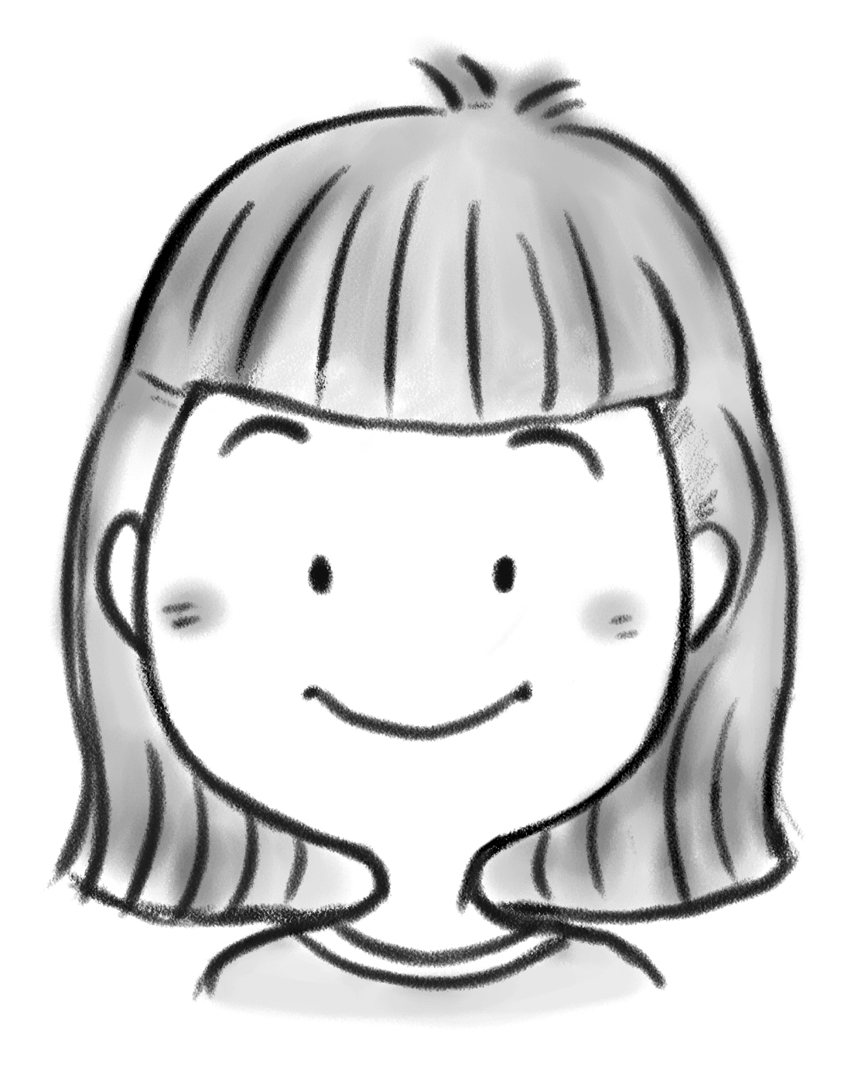
我可以感覺到：
- ＿＿＿＿＿＿＿＿＿＿＿＿＿
- ＿＿＿＿＿＿＿＿＿＿＿＿＿
- ＿＿＿＿＿＿＿＿＿＿＿＿＿
- ＿＿＿＿＿＿＿＿＿＿＿＿＿
我可以嗅到：
- ＿＿＿＿＿＿＿＿＿＿＿＿＿
- ＿＿＿＿＿＿＿＿＿＿＿＿＿
最後，我可以「看到」：
- ＿＿＿＿＿＿＿＿＿＿＿
- ＿＿＿＿＿＿＿＿＿＿＿
- ＿＿＿＿＿＿＿＿＿＿＿
- ＿＿＿＿＿＿＿＿＿＿＿
- ＿＿＿＿＿＿＿＿＿＿＿

